Unidad 7 – UML

UML (Lenguaje Unificado de Modelado)

- Lenguaje de modelado visual que se utiliza para especificar, visualizar, construir y documentar parte de un sistema de software desde distintos puntos de vista del sistema.
- Características generales:
  - Lenguaje de modelado de propósito general que define una notación y un metamodelo.
  - Unifica las mejores técnicas de modelado e incorpora las practicas actuales.
  - Se puede utilizar en las diferentes etapas del ciclo de vida del desarrollo.
  - Independiente del proceso de desarrollo de software.
- Historia:
  - En 1967 surge el primer lenguaje conocido como orientado a objetos, Simula 67.
  - En la década del setenta, emergieron distintos métodos de desarrollo para los lenguajes de programación tradicionales (Cobol, Fortran) dando origen a los métodos estructurados (Yourdon, Gane-Sarson).
  - El auge de la orientación a objetos surgen a principios de los ochenta con el lenguaje Smalltalk.
  - A principios de los 90 surgen las primeras metodologías orientadas a objetos: Booch (1991), Rumbaugh (1991) y Wirfs-Brock/Wilkerson/Wiener (1990).
- Evolución UML:
  - En 1994 Rumbaugh se unió a Rational fundada por Booch y comenzó el trabajo de unificación.
  - En 1995 se incorpora Jacobson y los denominados “Tres amigos” publican un documento titulado el Método Unificado V0.8.
  - Este se reorienta hacia la definición de un lenguaje universal para el modelado de objetos, transformándose en UML.
  - En 1996 se crea un consorcio de colaboradores para trabajar en la versión 1.0 de UML.
  - En 1997 se produce la estandarización de la version 1.0 de UML por la OMG (Object Management Group).
  - En enero de 2005, la versión de UML 1.4.2 es aceptada como un estándar ISO (ISO/IEC 19501).
  - En julio de 2005 se libera la versión 2.0, siendo la ultima versión 2.5.1 (2017).

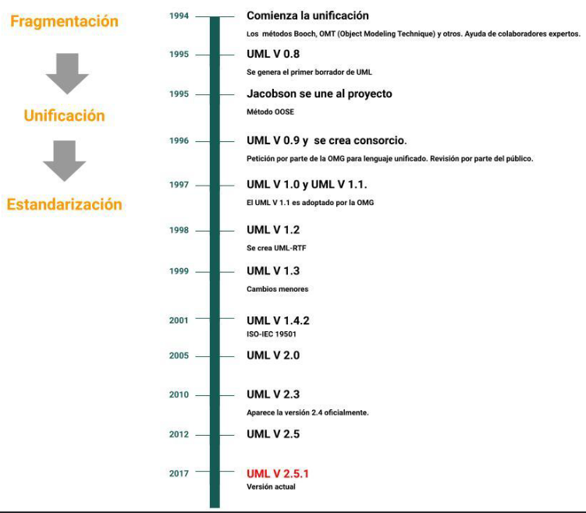
- Perfiles:
  - UML esta definido como un metamodelo, es decir, un modelo del propio lenguaje de modelado.
  - El mecanismo de los perfiles permite cambios limitados sobre UML sin modificar el metamodelo subyacente.
  - UML incluye tres mecanismos principales de extensibilidad:
    - Restriccion: es una condicion bien formada expresada como una cadena de texto en algun lenguaje restrictico, por ej. OCL (Object Constraint Languaje).
    - Estereotipo: permite definir un nuevo tipo de elemento de modelado con una semantica y especializacion determinado. Ej. «estereotipo».
    - Valor etiquetado: es un atributo definido por el usuario que se aplica a los propios elementos del modelo.

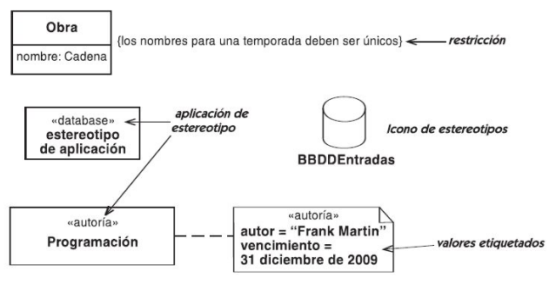

Importancia del modelado

- Permite captar los aspectos importantes del sistema que se esta modelando, desde un cierto punto de vista y omitir el resto.
- Un modelo tiene semantica, notacion y puede adoptar diversos formatos que incluyesn texto y graficos.
- Se construye con un lenguaje de modelado como por ejemplo UML.
- Se pretende que el modelo sea mas facil de utilizar, para ciertos propositos, que el sistema final.

Organizacion de UML

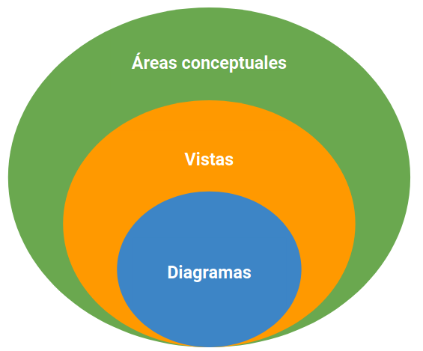
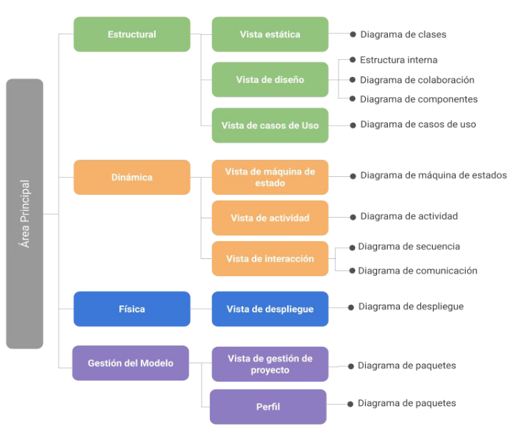
- Areas conceptuales:
  - Estructural: describe los elementos del sistema y sus relaciones con otros elementos.
  - Dinamica: describe el comportamientos del sistema a traves de tiempo.
  - Fisica: describe los recursos computacionales del sistema y el despliegue de los artefactos.
  - Gestion del modelo: describe la organización de los modelos en unidades jerarquicas.
Diagramas de estructura

- Diagrama de clases
  - Describe el conjuinto de clases y las relaciones entre ellas.
  - Una clase define un conjunto de objetos con similar estructura, comportamiento y relaciones.
  - Relaciones:
    - Asociacion:
      - Representa una relacion entre instancias de clases. La notacion utilizada es una linea que conecta las clases.
      - Los extremos de la asociacion pueden tener nombres (rol).
      - La multiplicidad, indica la cantidad de objetos de una clase que se relacionan con un objeto de la clase asociada.

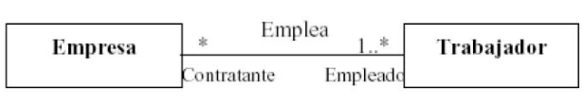

    - Generalizacion:
      - Relaciona clases mas especificas (subclases) con clases mas generales (superclases) que contienen propiedades comunes a varias subclases.
      - Se utiliza la relacion de generalizacion para compartir partes comunes del estado y la descripcion del comportamiento.

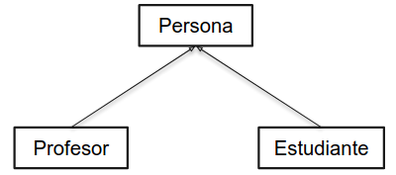

  - Agregacion:
    - Una agregacion es una asociacion que representa una relacion todo-parte.
    - Representa la relacion de componentes.

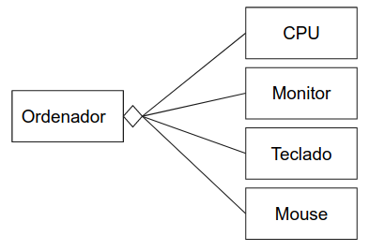
- Diagrama de objetos
  - Muestra las instancias de las clases y los enlace especificos entre esas instancias en un momento determinado.
  - Un objeto es una instancia de una clase.
    - Es una entidad discreta con identidad, estado y comportamiento invocable.
    - Representan entidades de softwares del mundo real.

- Diagrama de componentes
  - Muestra los componentes de un sistema asi como las dependencias entre los componentes.
  - Un componente es una unidad ejecutable independiente que proporciona servicios a otros componentes o utiliza los servicios de otros componentes.

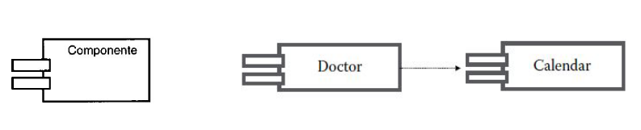
- Diagrama de estructura compuesta
  - Los diagramas de estructura compuesta descomponen un objeto o un componente, en tiempo de ejecucion, y muestran las diversas interfaces y realizaciones vinculadas a ese objeto.

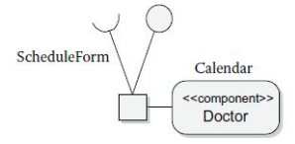
- Diagrama de despliegue
  - Muestra la configuracion en funcionamiento del sistema incluyendo software y hardware.
  - Se representa mediante nodos y las relaciones entre ellos. Un nodo es una unidad material capaz de recibir y ejecutar elementos de software.
  - Los nodos contienen elementos de software en su forma fisica, conocida como artefactos. Por ej. archivos ejecutables, bibliotecas compartidas, etc.

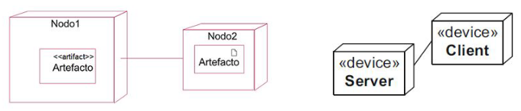
- Diagrama de paquetes
  - Un paquete es una unidad organizativa de proposito general que gestiona los contenidos de un modelo. Todo elemento esta contenido en algun paquete.

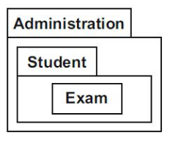
Diagramas de comportamiento

- Diagrama de casos de uso
  - Modela la funcionalidad de un sistema tal como lo perciben lo perciben los agentes externos, denominados actores, que interactuan con el sistema.
  - Un caso de uso es una unidad de funcionalidad expresada como una transaccion entre los actores y el sistema.
  - Elementos:

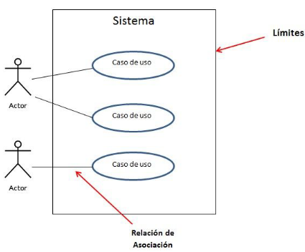
    - Caso de uso:
      - Interaccion tipica entre un usuario y un sistema de computo.
    - Actor:
      - Representa un rol que desempeña una persona, un dispositivo de hardware u otro sistema que interactue con el sistema.
      - Se representan con el icono de un “monigote” con el nombre del actor.
    - Relaciones:
      - Hay cuatro tipos basicos de relaciones de comportamiento que se utilizan en los diagramas de casos:
        - Relacion de asociacion:
          - Un actor se comunica con un caso de uso mediante una relacion de asociacion. Generalmente no se define ningun nombre a la relacion.

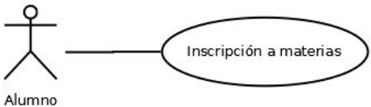
        - Relacion de inclusion:
          - Un caso de uso A incluye a un caso de uso B, si una instancia de A puede realizar todos los eventos que apareces descritos en B.

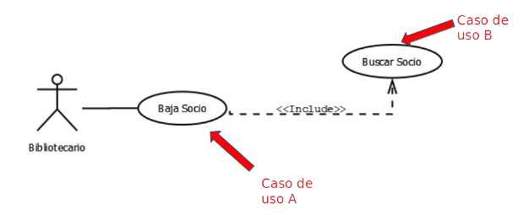
        - Relacion de extension:
          - Un caso de uso B extiende un caso de uso A, si en la descripcion de A figura una condicion cuyo cumplimiento origina la ejecucion de todos los eventos que aparecen descritos en B.

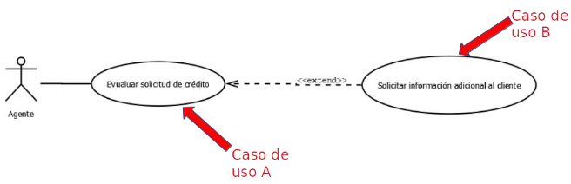
        - Relacion de generalizacion:
          - Un caso de uso B especializa a un caso de uso A, si el flujo de eventos de B es un refinamiento de flujos de eventos de A.

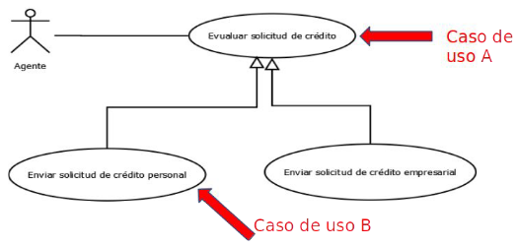

    - Entorno del sistema
  - Descripcion de los casos de uso

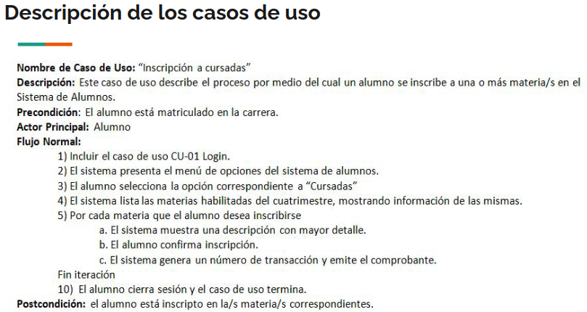

- Diagrama de maquina de estados
  - Describe el comportamiento de un objeto en forma de posibles estados y transiciones desencadenadas por varios eventos.
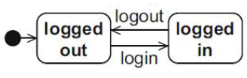
- Diagrama de interaccion
  - Proporciona una vision integral del comportamiento de un sistema, es decir, muestra el flujo de control y de datos entre los elementos del sistema modelado.
  - Se representa mediante los siguientes diagramas:
    - Diagrama de secuencia.
    - Diagrama de comunicación.
    - Diagrama de interaccion global.
    - Diagrama de tiempo.
- Diagrama de secuencia
  - Muestra un conjunto de mensajes ordenados en una secuencia temporal.
  - Cada rol se muestra como una linea de vida. Los mensajes se representan con flechas entre lineas de vida.

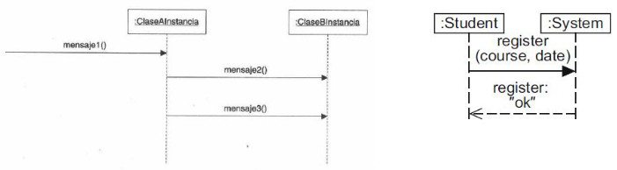
- Diagrama de comunicación
  - Representa la comunicación entre diferentes objetos.
  - Se centra en las relaciones de comunicación entre los objetos de interaccion mas que en el orden cronologico del intercambio de mensajes.

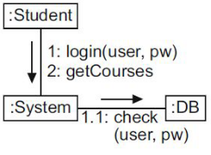
- Diagrama de colaboracion
  - Describen interacciones entre los objetos en un formato de grafo o red

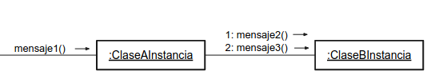
- Diagrana global de interacciones
  - Brinda una descripcion general de alto nivel de las interacciones que ocurren dentro de un sistema

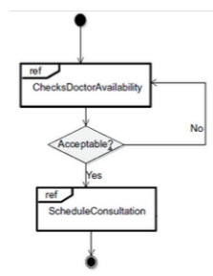
- Diagrama de tiempo
  - Representa los estados de un objeto y los cambios de estado en puntos precisos en el tiempo.
  - Si bien logra un proposito similar a traves de diagramas de maquinas de estado, los diagramas de tiempo muestran multiples objetos y sus estados correspondientes al mismo tiempo.

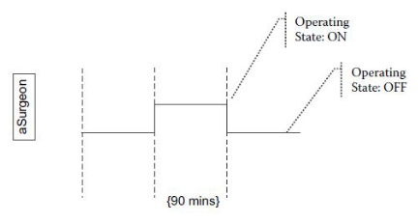
RUP (Proceso Unificado de Racional)

  - Proceso de ingenieria de software que proporciona un enfoque disciplinado para asignar tareas y responsabilidades dentro de un desarrollo organizacional.
  - Su meta es garantizar la produccion de software de alta calidad.
  - Es un marco de proceso que se puede adaptar y ampliar para satisfacer las necesidades de una organización.
  - Buenas practicas:
    - Desarrollo iterativo.
    - Gestion de requerimientos.
    - Arquitectura basada en componentes.
    - Modelado visual del software (UML).
    - Verificacion continua de la calidad del software (del producto y del proceso).
    - Gestion de la configuracion y cambios en el software.
  - Caracteristicas principales:
    - Dirigido por casos de uso: los casos de uso guian el desarrollo del sistema. Como los casos de uso contienen las descripciones de las funciones, afectan a todas las fases y vistas.
    - Centrado en la arquitectura: la arquitectura se representa mediante distintas vistas del modelo. Contempla aspectos estaticos y dinamicos del sistema.
    - Iteratico e incremental:
      - En cada iteracion se identifican y especifican los casos de uso relevantes, se crea un diseño basado en la arquitectura seleccionada, se implementa el diseño mediante componentes y se verifica que los componentes satisfacen los casos de uso.
      - Si una iteracion cumple con sus objetivos se pasa a la siguiente.
      - En cada iteracion se va desarrollando el sistema de forma incremental.
  - Dimensiones de RUP:
    - El eje horizontal representa el tiempo y muestra los aspectos del del ciclo de vida a medida que se desarrolla.
    - El eje vertical respresenta los flujos de trabajo (disciplinas) de los procesos centrales, que agrupan las actividades de forma logica por naturaleza.

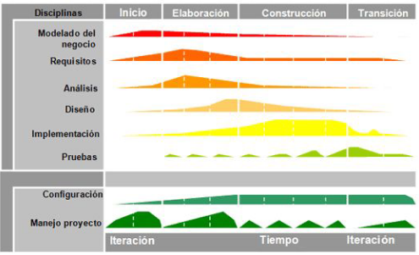
- Fases:
  - Inicio:
    - Se define el alcance del proyecto y se desarrollan los casos de negocio.
    - Pasos:
      - Probar la factibilidad del sistema al ser construido.
      - Identificacion de los casos de uso.
      - Identificacion de los riesgos.
      - Vision del producto asociado al negocio.
      - Alcance del proyecto.
      - Plan para la fase de elaboración.
  - Elaboracion:
    - Se planifica el proyecto, se especifican en detalle la mayoria de los casos de uso y se diseña la arquitectura del sistema.
    - Pasos:
      - Transformacion de los requerimientos en partes del sistema.
      - Definicion detallada de un modelo de casos de uso.
      - Determinacion de la arquitectura definitiva.
      - Mitigacion de riesgos.
      - Planificar actividades, recursos, tiempos, hitos para la fase de construccion.
  - Construccion:
    - Se construye el producto.
    - Pasos:
      - Completar el analisis del sistema.
      - Desarrollar la mayor parte del diseño y la implementacion.
      - Elaboracion de un producto de software en forma de version de prueba.
      - Elaboracion de manuales de usuario.
      - Planificacion de implementacion para una operatividad inicial.
  - Transicion:
    - El producto se convierte en version beta.
    - Se corrigen problemas y se incorporan mejoras sugeridas en la revision.
    - Pasos:
      - Utilizacion de la version beta por parte de usuarios que prueban el software.
      - Obtencion de retroalimentacion por parte de los usuarios.
      - Version final del software.
      - Capacitacion a usuarios.
      - Soporte.
- Ventajas:
  - Planificacion exhaustiva.
  - Modelizacion con vistas estaticas y dinamicas.
  - Progreso visible en las etapas tempranas.
  - Uso de iteracion.
  - Evaluacion de riesgos.
  - Facilita la reutilizacion del codigo.
- Desventajas:
  - Adecuado para proyectos grandes.
  - Elevado en costos.
  - Tiempos excesivos de modelizacion.
  - Es necesario personal con alto grado de capacitacion en UML.

